Студент группы ИС-22 Зоренко Константин Сергеевич.

# Практическое занятие № 5

**Тема:** составление программ циклической структуры в IDE PyCharm Community.

# Цель: закрепить усвоенные знания, понятия, алгоритмы, основные принципы составления программ, приобрести навыки составление программ ветвящейся структуры в IDE PyCharm Community.

**Постановка задачи:**

*1)'''Сортировка для (N) чисел по убыванию'''*

2)# Составить функцию, которая выполнит суммирования числового ряда

# Тип алгоритма: ветвящейся Блок-схема алгоритма:

***PZ_5.1***

# PZ_5.2

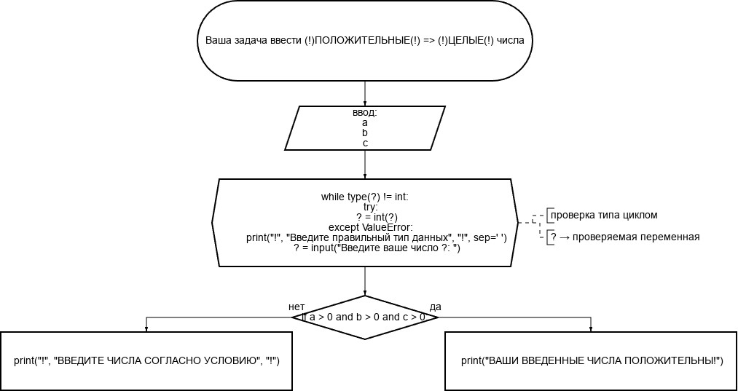

Студент группы ИС-22 Зоренко Константин Сергеевич.

***PZ_5.1***

# Текст программы:

def row_sum(lsd):  
  
 SUMDIGGER = 0  
  
 for i in range(len(lsd)):  
 SUMDIGGER = SUMDIGGER + lsd[i]  
  
 print(f"СУММА ЧИСЛОВОГО РЯДА СПИСКА: {SUMDIGGER}")  
  
  
N = int(input("ВВЕДИТЕ СКОЛЬКО ЧИСЕЛ ВЫ ХОТИТЕ ДОБАВИТЬ В СПИСОК: "))  
  
lsd = [int(input(f"Введите число {i + 1}: ")) for i in range(N)]  
row_sum(lsd)

@@@@@@@@@@@@@@

2 вариант

# Составить функцию, которая выполнит суммирования числового ряда  
N = int(input("Сколько чисел вы хотите суммировать?: "))  
def SlistDigit():  
 SDigit = 0  
 My_row_list = [int(input()) for _ in range(N)]  
 for digit in My_row_list:  
 SDigit += digit  
 print(SDigit)  
SlistDigit()

**Протокол работы программы:**

1)

"C:\Program Files\Python312\python.exe" E:\PZ_6.1\povtor.py

ВВЕДИТЕ СКОЛЬКО ЧИСЕЛ ВЫ ХОТИТЕ ДОБАВИТЬ В СПИСОК: 2

Введите число 1: 4

Введите число 2: 6

СУММА ЧИСЛОВОГО РЯДА СПИСКА: 10

Process finished with exit code 0

***PZ_5.2***

# Текст программы:

def SortDec3(A,B,C):  
 *'''Сортировка для (N) чисел по убыванию'''*N = int(input("Введите сколько чисел вы хотите отсортировать и внести в список: "))   
my_SortList = []  
my_SortList = [int(input()) for _ in range(N)]  
print('-' * 20)  
print("ДО СОРТИРОВКИ: ", my_SortList)  
my_SortList.sort(reverse=True)  
  
print("ПОСЛЕ СОРТИРОВКИ: ", my_SortList)  
print('-' * 20)

**Протокол работы программы:**

**"C:\Program Files\Python312\python.exe" "C:\Users\User\Desktop\коды для активации автомата по манаковой\PZ_5.2 prov.py"**

**Введите сколько чисел вы хотите отсортировать и внести в список: 23**

**23**

**23**

**23**

**32**

**23**

**32**

**23**

**23**

**23**

**123**

**2113**

**2**

**13**

**123**

**23**

**232**

**32**

**32**

**32**

**323**

**23**

**23**

**23**

**--------------------**

**ДО СОРТИРОВКИ: [23, 23, 23, 32, 23, 32, 23, 23, 23, 123, 2113, 2, 13, 123, 23, 232, 32, 32, 32, 323, 23, 23, 23]**

**ПОСЛЕ СОРТИРОВКИ: [2113, 323, 232, 123, 123, 32, 32, 32, 32, 32, 23, 23, 23, 23, 23, 23, 23, 23, 23, 23, 23, 13, 2]**

**--------------------**

**Process finished with exit code 0**

**Вывод:** в процессе выполнения практического занятия выработал навыки составления

программ ветвящейся структуры в IDE PyCharm Community.